Интернет-магазин

Титульный лист с возможностью перехода в каталог, регистрацию, контакты, о компании.

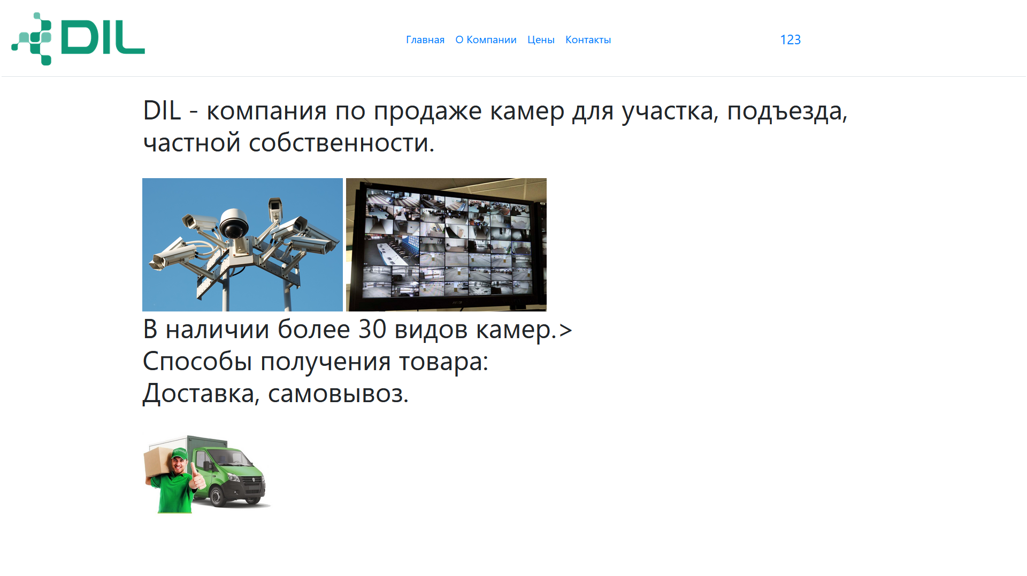

Возможность просмотра каталога возможно только после регистрации.

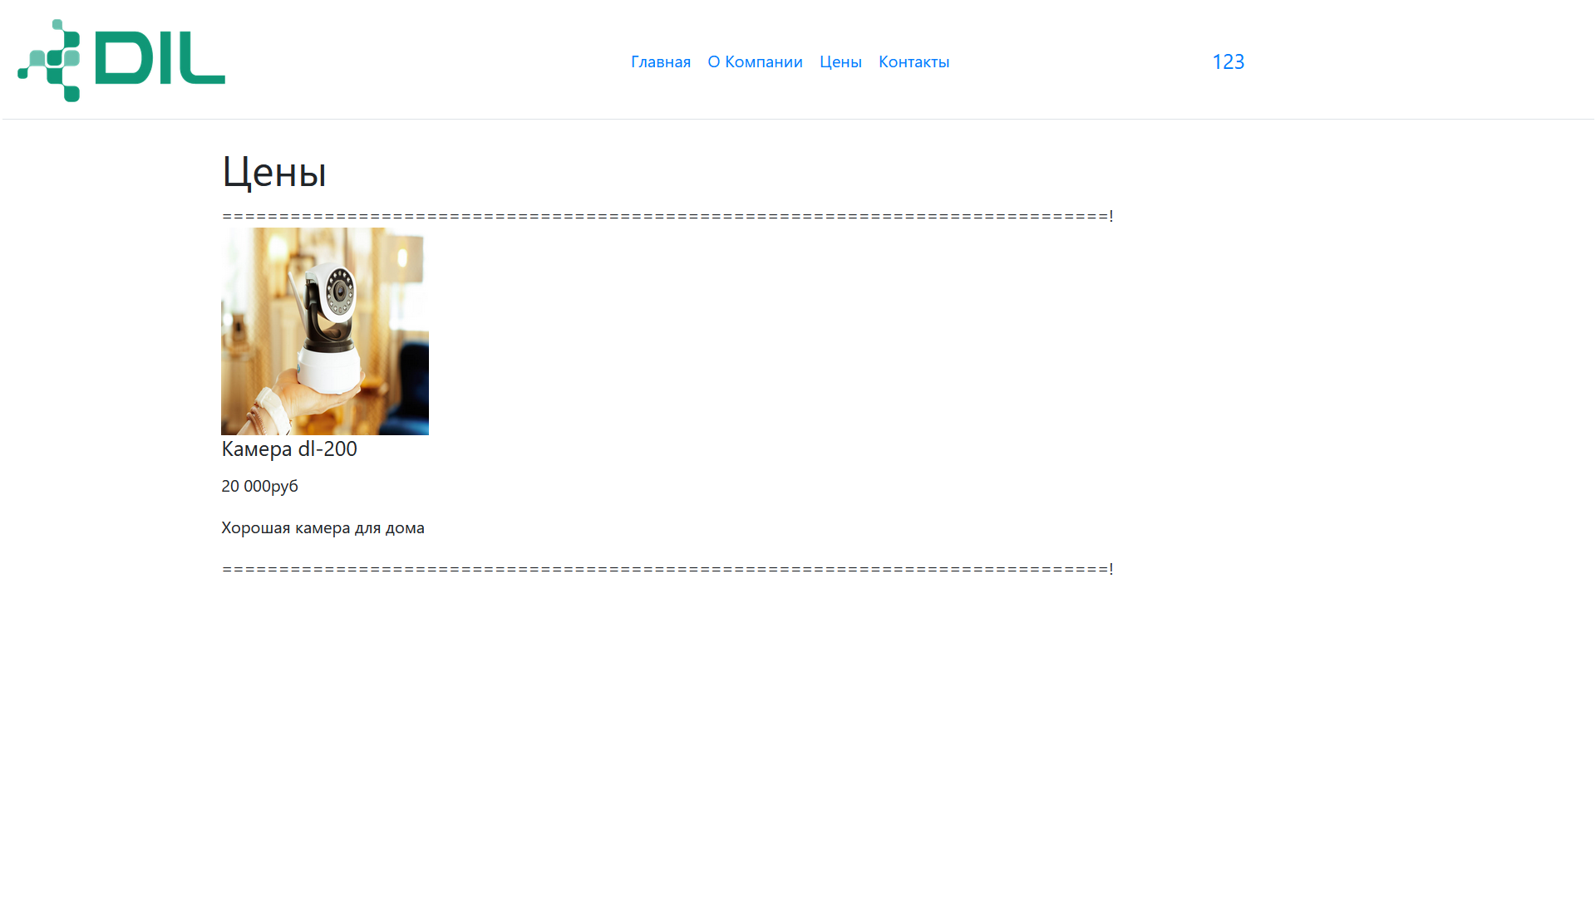Если войти в аккаунт от имени админа, присутствует возможность добавление товаров а также просмотр истории заказа покупателей.

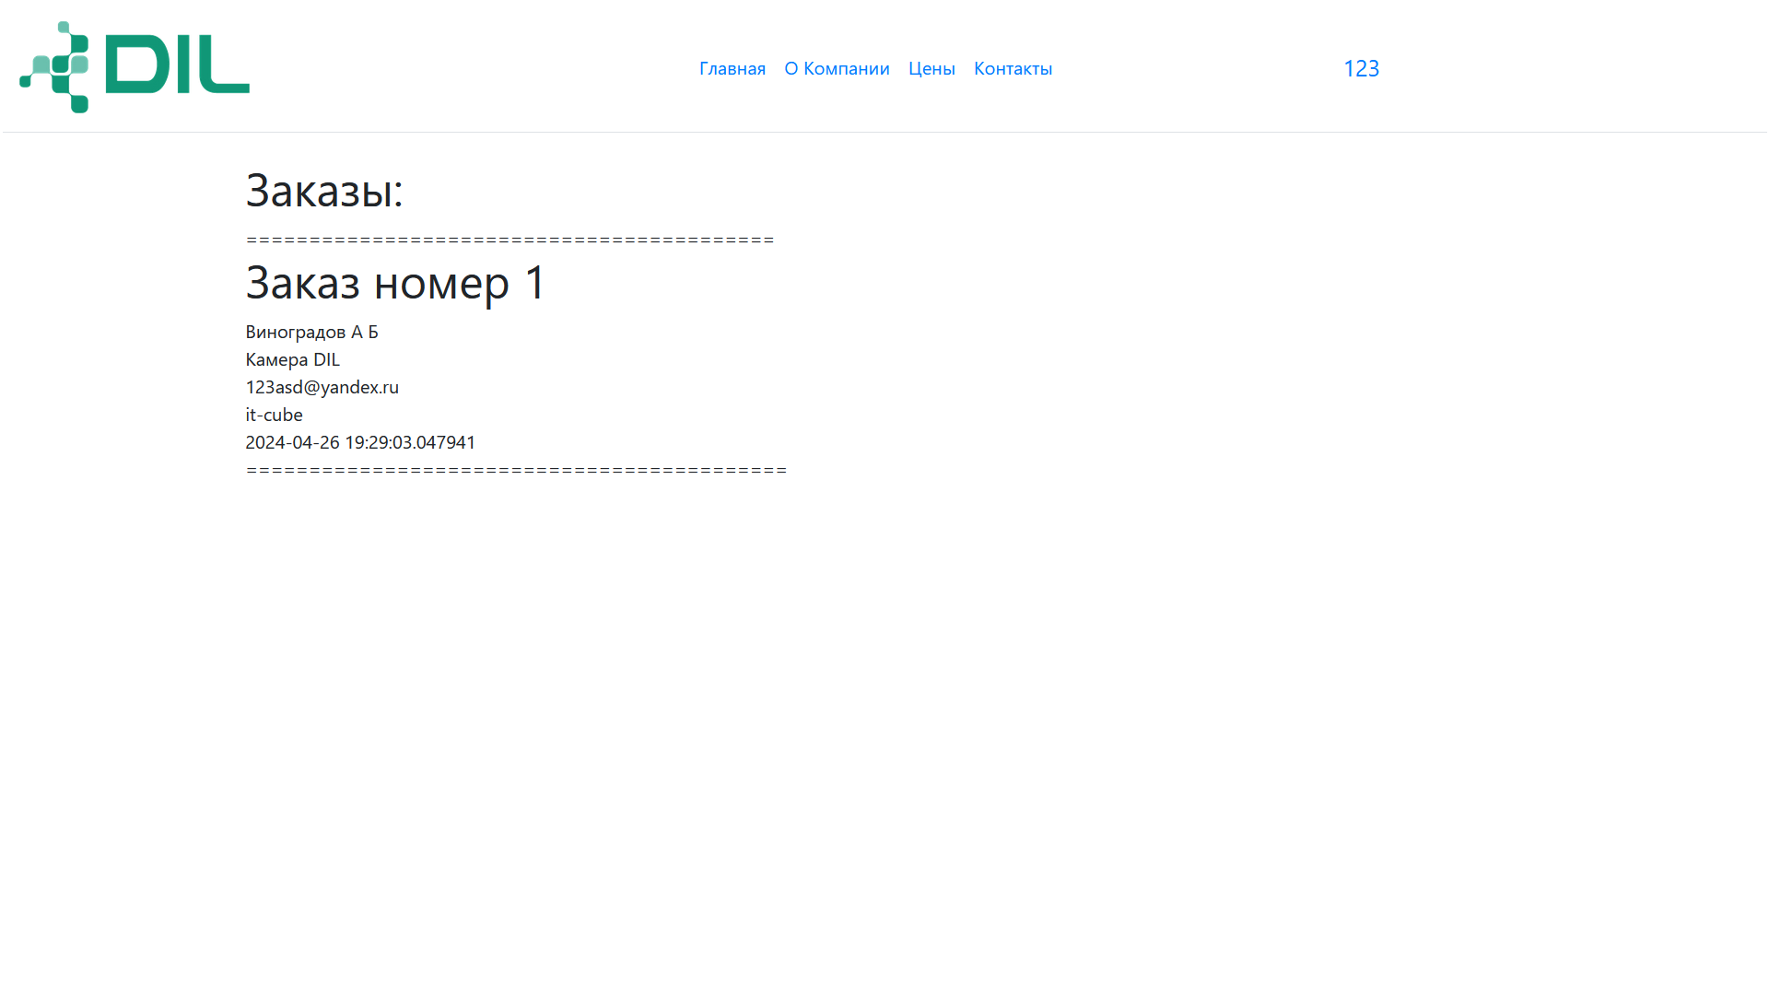Что бы сделать заказ необходимо заполнить форму, нажав на имя профиля.

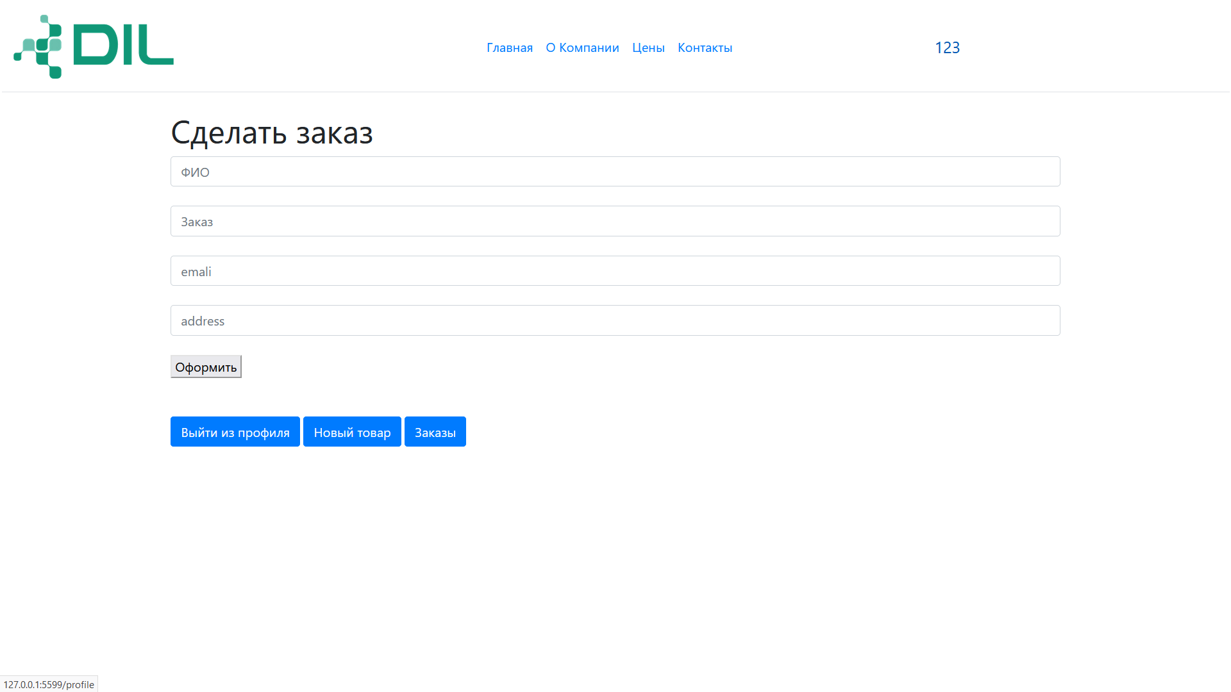Все данные сохраняются в базу данных.